Martes
28
de junio

1º de Secundaria
Tecnología

¡Manos a la obra, nuestro proyecto artesanal!

Aprendizaje esperado: ejecuta el proyecto de producción artesanal para la satisfacción de necesidades o intereses.

Énfasis: realizar las acciones iniciales del proceso técnico artesanal como parte del proyecto tecnológico.

¿Qué vamos a aprender?

En esta sesión se iniciará la fase de Ejecución del proceso técnico, se llevarán a cabo las primeras etapas de la elaboración del objeto tecnológico, según la planeación que se acordó, en la que se identificaron actividades y se asignaron responsables.

- Se realizará el paso 1. La valoración de costos y la adquisición de material.
- Se llevará a cabo el paso 2. La identidad gráfica del objeto técnico.

Ten a la mano tu cuaderno, tú lápiz o bolígrafo, para realizar tus anotaciones.

¿Qué hacemos?

Para iniciar recuerda que la necesidad es:
Alimentar a los perros en situación de abandono para que no dispersen la basura en los espacios públicos.

El problema técnico es:
Crear un objeto que permita dar alimento y agua a perros en situación de abandono.

Y la alternativa de solución que se eligió es crear un dispensador de alimentos condicionado, que permita a los perros en situación de abandono alimentarse y beber agua, al mismo tiempo que evite el acceso de fauna nociva, sin olvidar que se ubicará en un espacio público.

Además, se ha nombrado al proyecto tecnológico: “Pisa y come”.

Recuerda que otra condición importante del proyecto, es que el dispensador de alimentos se construirá de forma artesanal. Algunas de las características de los productos artesanales es que tienen una producción limitada y cada pieza es única. La producción en su mayoría es manual, y quien lo elabora conoce todo el proceso. Y el tiempo que se invierte en los productos artesanales puede ser mayor al de un producto industrial.

El dibujo que se hizo del proyecto estuvo muy bonito, pero se debe hacer una precisión, que no es solo un simple dibujo, en el diseño gráfico y la mercadotecnia se conoce como logotipo.

Ahora, revisarás una cápsula de TR-06, en la cual se explicará que es y para que sirve un logotipo.

- CAPSULATR-06.
https://youtu.be/XEiN73g_i20

¿Qué es y para qué sirve un logotipo?

Un logotipo es una identidad visual que transmite una idea para asociarla con un producto, creando un vínculo con los consumidores, logrando que sea identificada por los usuarios a los que va dirigida.

El logotipo surge con la necesidad de respaldar un producto, un bien o un servicio, pues es un mensaje visual que contiene todos los valores de una marca.

Puede estar compuesto por un grupo de letras, símbolos, imágenes, abreviaturas, entre otros elementos, para facilitar su composición y que las personas identifiquen y asocien rápidamente el logotipo con el producto, bien o servicio.

Una de las utilidades del logotipo es facilitar la identificación de una entidad, sea pública o privada. Es lo que hace que una persona sepa al momento que un producto pertenece a una compañía, o que esta está presente en algún lugar y su empleo se puede extender a uniformes, embalajes, etiquetado de productos y anuncios de prensa.

Es a través de los logotipos por medio de los cuales las organizaciones comunican y distinguen sus productos o servicios.

En la era del pensamiento de los clips, las personas perciben las imágenes de manera más efectiva que los textos largos, así que con la ayuda de un logotipo es más probable que atraiga la atención y le diga instantáneamente lo que hace y lo que ofrece. Ahora ya sabes cuál es la importancia del logotipo.

Hasta aquí la cápsula de TR-06.

Es interesante saber acerca de la imagen gráfica, es un concepto que está presente en la vida cotidiana.
Así es, solo basta observar todos los objetos que hay a tu alrededor, y verás que la mayoría de ellos tiene un logotipo.

Ahora, se iniciará con la creación del objeto técnico. Como se ha señalado el primer paso es: Valorar costos y la adquisición de material que se utilizará.

Esto se hace con base en el diseño y los materiales que se eligieron para el objeto técnico artesanal, además del costo energético que conlleva.

Revisa el siguiente cuadro con los pasos, responsables y tiempos.

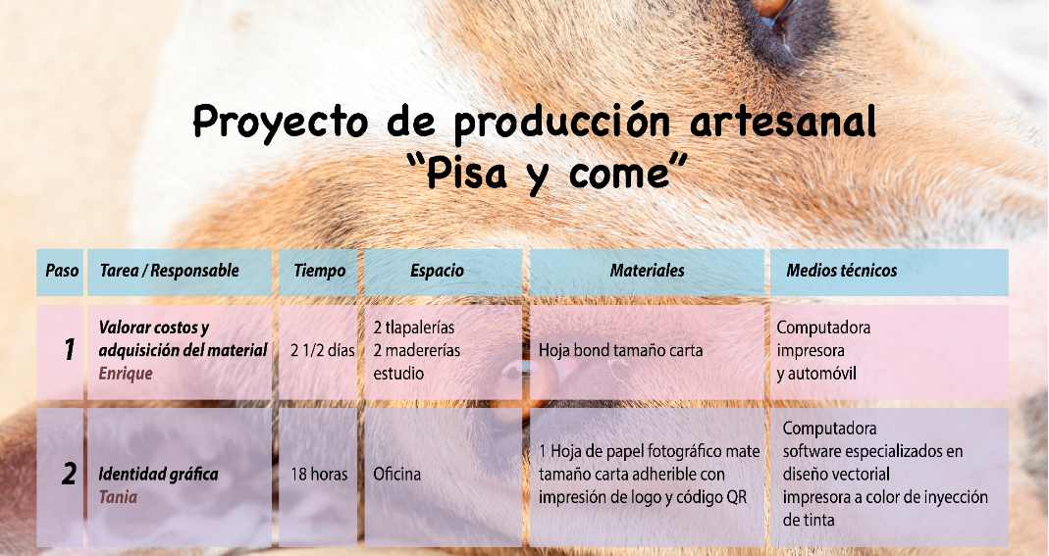

En caso del proyecto, en el primer paso esta como responsable el profesor Enrique, así que es necesario saber cómo realizó la tarea encomendada y cuál fue el resultado.

Para ello, él envío el siguiente video, revísalo.

- TEC1_B5_PG1_V1_SEM37a.
https://youtu.be/yOXSU6ZkVN0

Como viste el profesor Enrique, realizó un buen trabajo, pues consiguió la sección de madera necesaria sin tener que comprar la hoja completa.

También logró que entre otros profesores se donarán las lijas, sellador y pijas, así como los envases que se van a reusar para colocar directamente el alimento y el agua.

El profesor Enrique contó que para cotizar los materiales también utilizó diferentes alternativas de búsqueda, como por ejemplo el internet.

Se te invita a que hagas un listado de los materiales, identificando los costos y lugares que se encuentren cerca de tu entorno y así puedas decidir cómo obtenerlos.

Otras estrategias a las que se recurrieron fueron, por ejemplo, la reutilización de materiales; incluso se logró conseguir la madera necesaria para el proyecto sin necesidad de comprar la hoja completa; en lo que toca a las herramientas para elaborar el objeto técnico se consiguieron con la participación de todo el equipo.

Para realizar el “Pisa y come” se consideró adquirir algunos de los materiales, en la siguiente imagen se muestran esos datos.

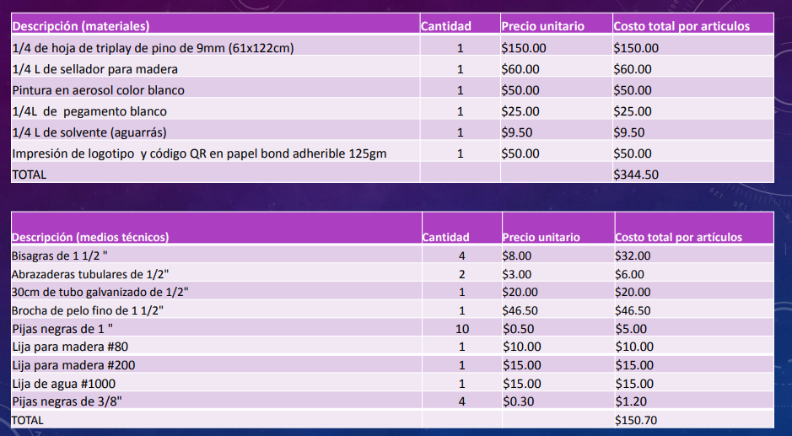

El proyecto, al día de hoy, en el Valle de México, tiene un costo aproximado de $495.20 por definir.

Hay que tomar en cuenta que tú en casa no cuentas con todos los materiales que entre el equipo con el profesor Enrique se consiguieron, así que se tiene el precio unitario, con los costos reales, de cada concepto, así como el costo que tendrían las donaciones que hizo cada uno de los profesores, por lo que la sumatoria de su segunda columna quedó en $222.50 por definir.

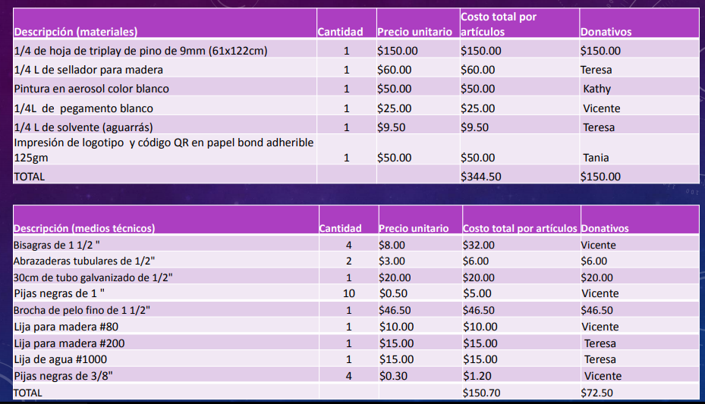

Ahora que ya se terminó con el paso 1, que era valorar costos y adquisición de material, se continuará con el paso 2, que es la identidad gráfica.

De este tema ya se habló un poco al inicio de la sesión, TR-06 explicó qué es un logotipo y su utilidad. Asimismo, la profesora Tania realizó un video para que tú veas el proceso de creación y selección de la opción elegida. Así que ahora revisarás dicho video.

- TEC1_B5_PG1_V1_SEM37b.

https://youtu.be/3bFkHBNsdxc
Como pudiste observar en el video, el proceso fue largo e interesante. Para crear un logotipo, se requiere de mucho talento y creatividad, y si te fijaste el trabajo fue excelente.

Ahora se realizará una actividad.

Imagina que se tiene la impresión del logotipo en una hoja de papel fotográfico mate, tamaño carta adherible, de un peso de 120 g, con una impresión a color en impresora de inyección de tinta, con calidad fotográfica y tiene el código QR. Se recorta el código QR y el logo y lo colocan en un lugar que consideran es el óptimo.

Aunque, también hay que tomar en cuenta que el alimento sea nutritivo y de calidad, para que los perritos puedan tener una buena calidad de vida y alimentación.

A continuación, se realizará un recuento de lo que revisaste en esta sesión:

Se inició la fase de Ejecución del proceso técnico:
- Se realizó el paso 1, que se refiere a la valoración de costos y la adquisición de material.
- Se llevó a cabo, el paso número 2, correspondiente a la imagen gráfica del objeto técnico.

En la siguiente sesión se llevará a cabo el paso 3 y 4. Que es el diseño y trazado de piezas y el corte de las piezas del proyecto artesanal consecutivamente.

Ahora, revisa la recomendación lectora de esta sesión.

La lectura que se recomienda lleva por título: “Alimenta mejor a tu mejor amigo”, del autor Rick Woodford.

En este libro Jackson es el personaje principal, él es un perro y su dueño Rick lo considera su mejor amigo, a Jackson le diagnosticaron una enfermedad grave, y Rick queda desolado porque quiere mucho a su gran amigo cuadrúpedo, está decidido a darle una mejor calidad de vida.

Por lo que darle una alimentación sana y nutritiva es una de sus metas, para eso lleva a cabo un análisis de cómo le afectan los alimentos que le estaba dando a Jackson.

Rick se va dando cuenta que entre más nutritiva era la comida de Jackson su estado de ánimo mejoraba y se encontraba incluso feliz, los alimentos que ingería eran fáciles de digerir y además evitaba que se enfermara.

La lectura te invita a reflexionar cómo con una dieta balanceada los perros pueden mejorar su salud, las comidas que en el texto se describen son nutritivas y fáciles de realizar, además algunas de ellas pueden ser premios para perros.

Es una lectura en la cual aprendes que cada uno de los animales en este caso los perros pueden tener una dieta que los haga sentir felices.

El reto de hoy:

Se te invita a que si tienes alguna duda o sugerencia con relación al tema visto en esta sesión, lo compartas con tu profesora o profesor de Tecnología.

¡Buen trabajo!

Gracias por tu esfuerzo.

Para saber más:
Lecturas
https://libros.conaliteg.gob.mx/secundaria.html

